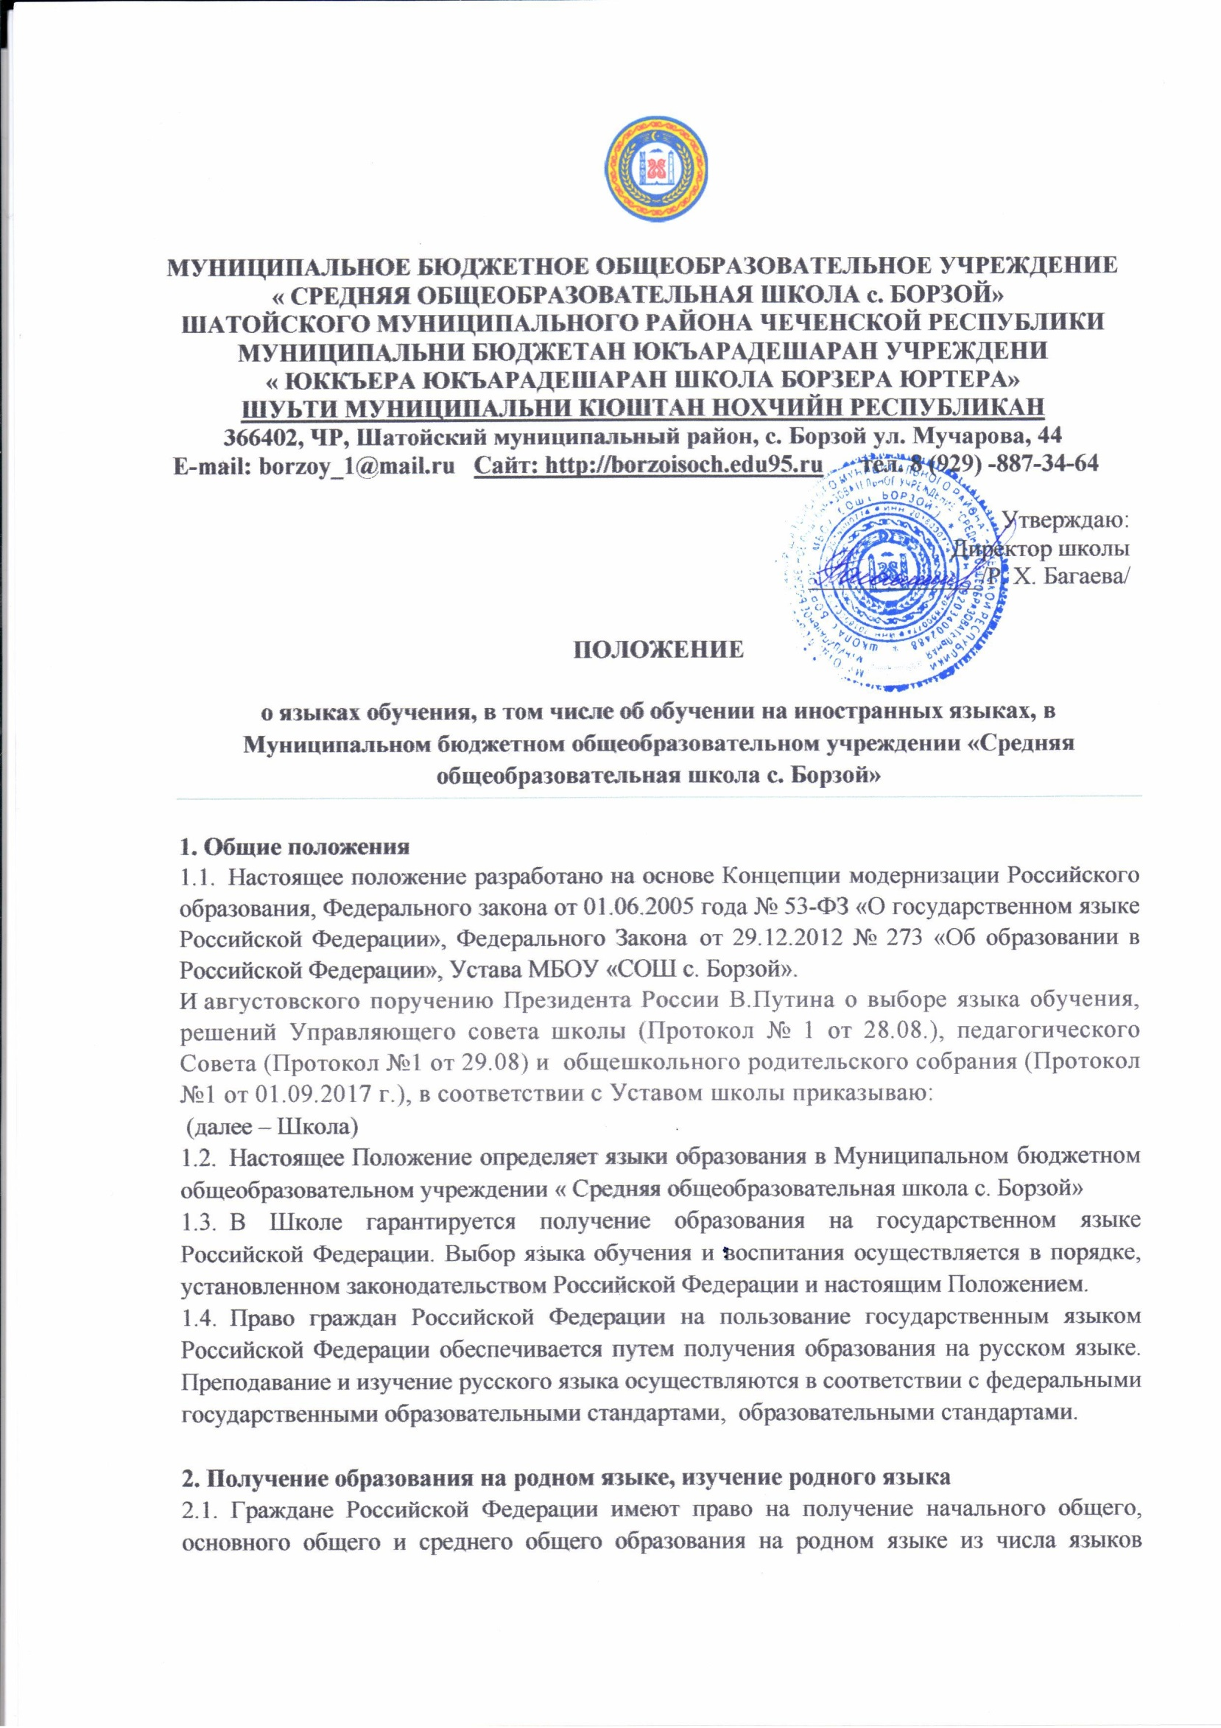

народов Российской Федерации, а также право на изучение родного языка из числа языков народов Российской Федерации.

2.2.  Право на получение начального общего, основного общего и среднего общего образования на родном языке из числа языков народов Российской Федерации, а также право на изучение родного языка из числа языков народов Российской Федерации реализуется в пределах возможностей, предоставляемых системой образования, в порядке, установленном законодательством об образовании. Реализация указанных прав обеспечивается созданием необходимого числа соответствующих классов, а также условий их функционирования. Преподавание и изучение родного языка из числа языков народов Российской Федерации осуществляются в соответствии с федеральными государственными образовательными стандартами,  образовательными стандартами.

**3. Получение образования на иностранном языке**

3.1.  Обучение иностранному языку в Школе проводится в рамках имеющих государственную аккредитацию основных образовательных программ в соответствии с федеральными государственными образовательными стандартами,  образовательными стандартами.

3.2. Преподавание и изучение отдельных учебных предметов, курсов, дисциплин (модулей), иных компонентов могут осуществляться на иностранном языке (английском) в соответствии с образовательной программой.

3.3. Обучение иностранному языку осуществляется при получении начального общего, основного общего и среднего общего образования.

**3. Заключительные положения**

3.1.  Изменения в настоящее Положение могут вноситься Школой  в соответствии с действующим законодательством и Уставом МБОУ «СОШ с. Борзой».

3.2.   Положение о языках  МБОУ «СОШ с. Борзой».

вступает в силу с момента его принятия.